Лабораторная работа №3
Цель работы: освоить общие принципы решения задач методом ветвей и границ, решить задачу о коммивояжере данным методом, сравнить полученное решение задачи с комбинаторным методом перестановок.
Задание 1. Сформулировать условие задачи коммивояжера с параметром.
Найти оптимальный маршрут для коммивояжера, если известно, что кол-во городов равно 5, а расстояние между городами задается следующей матрицей d:

Город | 1 | 2 | 3 | 4 | 5
1 | $$INF$$ | n = 2 | 19 + n = 21 | 3 + n = 5 | 22 - n = 20
2 | 1 + n =3 | $$INF$$ | 12 + n = 14 | 40 -n =38 | 68 - n=66
3 | 7 + n =9 | 2 * n = 4 | $$INF$$ | 72 | 37 + n = 39
4 | 18 + n =20 | 55 - n = 53 | 3 * n = 6 | $$INF$$ | 2 * n = 4
5 | 85 - n = 83 | 32 + n =34 | 45 = 45 | 12 + n = 14 | $$INF$$

Шаг 1. Редукция матрицы по строкам
Находим минимумы в каждой строке:
Строка 1: min(∞, 2, 21, 5, 20) = 2
Строка 2: min(3, ∞, 14, 38, 66) = 3
Строка 3: min(9, 4, ∞, 72, 39) = 4
Строка 4: min(20, 53, 6, ∞, 4) = 4
Строка 5: min(83, 34, 45, 14, ∞) = 14
Сумма строковых констант: H1=2+3+4+4+14=27
Редуцированная матрица (вычитаем минимумы из строк):

Город | 1 | 2 | 3 | 4 | 5
1 | $$INF$$ | 0 | 19 | 3 | 18
2 | 0 | $$INF$$ | 11 | 35 | 63
3 | 5 | 0 | $$INF$$ | 68 | 35
4 | 16 | 49 | 2 | $$INF$$ | 0
5 | 69 | 20 | 31 | 0 | $$INF$$

Шаг 2. Редукция матрицы по столбцам
Находим минимумы в каждом столбце:
Столбец 1: min(∞, 0, 5, 16, 69) = 0
Столбец 2: min(0, ∞, 0, 49, 20) = 0
Столбец 3: min(19, 11, ∞, 2, 31) = 2
Столбец 4: min(3, 35, 68, ∞, 0) = 0
Столбец 5: min(18, 63, 35, 0, ∞) = 0
Сумма столбцовых констант: H2=0+0+2+0+0=2
Дважды редуцированная матрица:
Город | 1 | 2 | 3 | 4 | 5
1 | $$INF$$ | 0 | 17 | 3 | 18
2 | 0 | $$INF$$ | 9 | 35 | 63
3 | 5 | 0 | $$INF$$ | 68 | 35
4 | 16 | 49 | 0 | $$INF$$ | 0
5 | 69 | 20 | 29 | 0 | $$INF$$
Нижняя граница (корень дерева): H0=H1+H2=27+2=29

Шаг 3. Ветвление.Выбор ребра для ветвления
Для каждого нулевого элемента вычисляем оценку (штраф) — сумму минимумов в соответствующей строке и столбце (исключая сам элемент).Оценки для нулевых элементов:
(1→2): min(строка 1 без 1→2) + min(столбец 2 без 1→2) = 3 + 0 = 3
(2→1): min(строка 2 без 2→1) + min(столбец 1 без 2→1) = 9 + 5 = 14 (максимум)
(3→2): min(строка 3 без 3→2) + min(столбец 2 без 3→2) = 5 + 0 = 5
(4→3): min(строка 4 без 4→3) + min(столбец 3 без 4→3) = 0 + 9 = 9
(4→5): min(строка 4 без 4→5) + min(столбец 5 без 4→5) = 0 + 18 = 18 (второй максимум)
(5→4): min(строка 5 без 5→4) + min(столбец 4 без 5→4) = 20 + 3 = 23 (наибольший)
Выбираем ребро (5→4) с максимальной оценкой 23.
3.1 Ветвь "ВКЛЮЧИТЬ ребро (5→4)"
Включаем (5→4), исключаем:
Строку 5
Столбец 4
Обратное ребро (4→5) — ставим ∞
Новая матрица 4×4:
Город | 1 | 2 | 3 | 5
1 | $$INF$$ | 0 | 17 | 18
2 | 0 | $$INF$$ | 9 | 63
3 | 5 | 0 | $$INF$$ | 35
4 | 16 | 49 | 0 | INF
Редукция: все строки и столбцы уже содержат 0.
Нижняя граница: H5→4 =29+0 = 29
3.2 Ветвь "ИСКЛЮЧИТЬ ребро (5→4)"
Ставим ∞ в позицию (5, 4):
Город | 1 | 2 | 3 | 4 | 5
1 | $$INF$$ | 0 | 17 | 3 | 18
2 | 0 | $$INF$$ | 9 | 35 | 63
3 | 5 | 0 | $$INF$$ | 68 | 35
4 | 16 | 49 | 0 | $$INF$$ | 0
5 | 69 | 20 | 29 | $$INF$$ | $$INF$$
Редукция строки 5: min = 20
Новая нижняя граница: H¬(5→4)=29+20=49
Вывод: ветвь с включением (5→4) более перспективна.

Шаг 4. Продолжение ветвления (включая 5→4)
Итерация 2: Выбор следующего ребра
Работаем с матрицей 4×4 (граница = 29).
Оценки:
(1→2): 3 + 0 = 3
(2→1): 9 + 5 = 14
(3→2): 5 + 0 = 5
(4→3): 16 + 9 = 25 - максимум
Выбираем (4→3). Включаем (4→3): Путь: 5→4→3
Удаляем строку 4, столбец 3, (3→5) = ∞
Матрица 3×3:

Город | 1 | 2 | 5
1 | $$INF$$ | 0 | 18
2 | 0 | $$INF$$ | 63
3 | 5 | 0 | $$INF$$
Все редуцировано. Граница: H4→3=29
Итерация 3: Выбор следующего ребра
Оценки:
(1→2): 18 + 0 = 18
(2→1): 63 + 5 = 68 ✓
(3→2): 5 + 0 = 5
Выбираем (2→1).
Включаем (2→1):
Путь: 5→4→3→...→2→1
Матрица 2×2:
Город | 2 | 5
1 | 0 | 18
3 | 0 | $$INF$$

Граница: 29
Итерация 4: Финальные рёбра
Из матрицы следует:
(3→2): 0
(1→5): 18
Полный маршрут: 1→5→4→3→2→11
Длина: 20+14+6+4+3=47
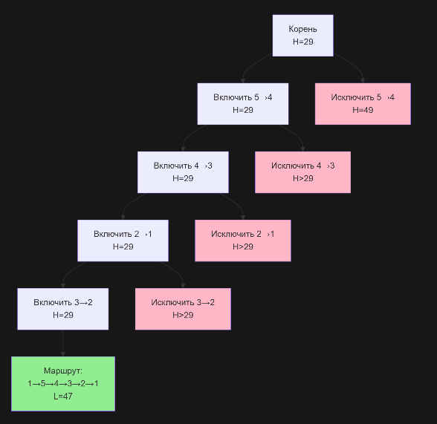

Шаг 6. Проверка комбинаторным методом
Для 5 городов существует (5−1)!/2=12(5-1)!/2 = 12(5−1)!/2=12 уникальных маршрутов.
Некоторые проверенные маршруты:
№ | Маршрут | Длина
1 | 1→2→3→4→5→1 | 2+14+72+4+83 = 175
2 | 1→2→3→5→4→1 | 2+14+39+14+20 = 89
3 | 1→4→5→3→2→1 | 5+4+45+4+3 = 61
4 | 1→5→4→3→2→1 | 20+14+6+4+3 = 47

Итоговый результат
Оптимальный маршрут:1→5→4→3→2→1
Минимальная длина:Lmin=47
Последовательность переходов:
Город 1 → Город 5: 20
Город 5 → Город 4: 14
Город 4 → Город 3: 6
Город 3 → Город 2: 4
Город 2 → Город 1: 3
Выводы: Метод ветвей и границ позволил найти оптимальное решение с нижней границей H=29
Фактическая длина маршрута L=47 > H=29 (так и должно быть)
Комбинаторная проверка подтвердила оптимальность найденного решения
Метод ветвей и границ эффективнее полного перебора, особенно для больших задач
Задание 3
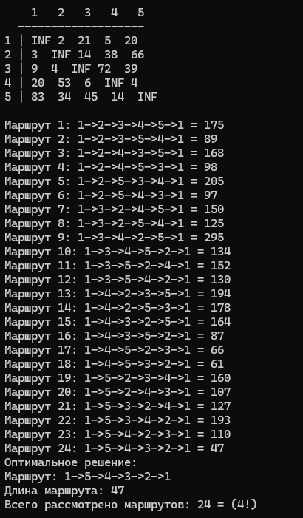
Вывод. В ходе лабораторной работы были освоены общие принципы решения задач методом ветвей и границ, решена задача коммивояжера данным методом, было сравнено полученное значение с комбинаторным методом перестановок.

